SONDAJ IMM ROMÂNIA
Vocea antreprenorilor în societate

În perioada 25.11-10.12.2025, IMM România a realizat un sondaj online, referitor la percepția antreprenorilor privind relația dintre activitatea economică și activitatea partidelor politice, la care au participat 1094 respondenți, rezultatele fiind următoarele:

- În ceea ce privește forma de organizare, respondenții au fost 74,7 % microîntreprinderi, 16,5 % întreprinderi mici, 6,2 % întreprinderi mijlocii și 2,6 % întreprinderi mari.

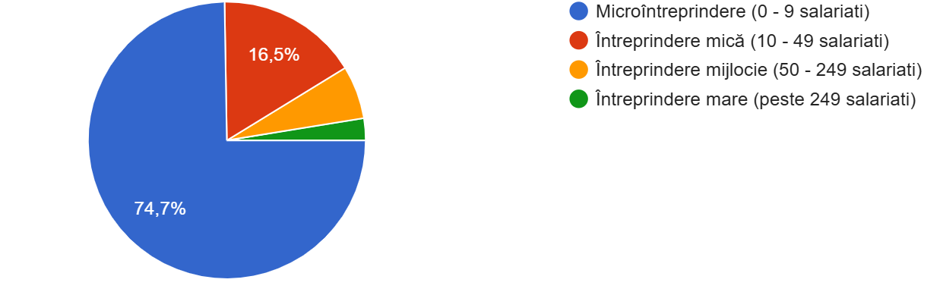
- Referitor la domeniul de activitate al respondenților, 40,2 % sunt din servicii, 26,3 % din comerț, 12,4% producție, 7,2 % aparțin HORECA și 3,6% sunt din construcții.

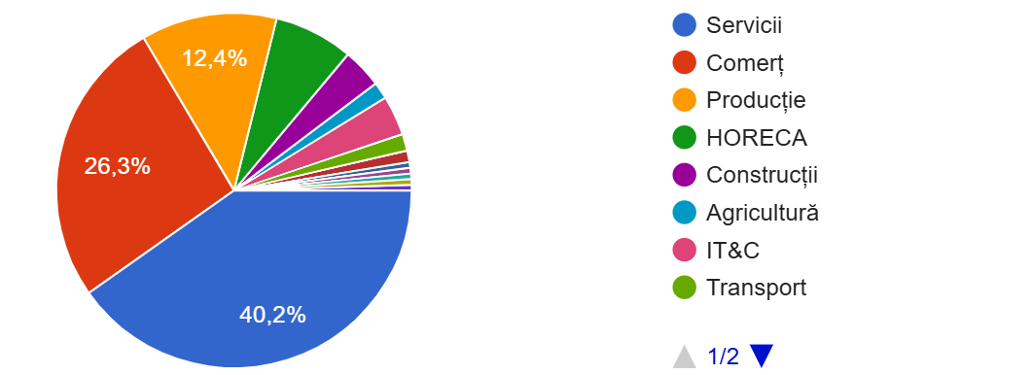

- La întrebarea ”Considerați că în România partidele politice au programe probusiness?”, antreprenorii au răspuns astfel:

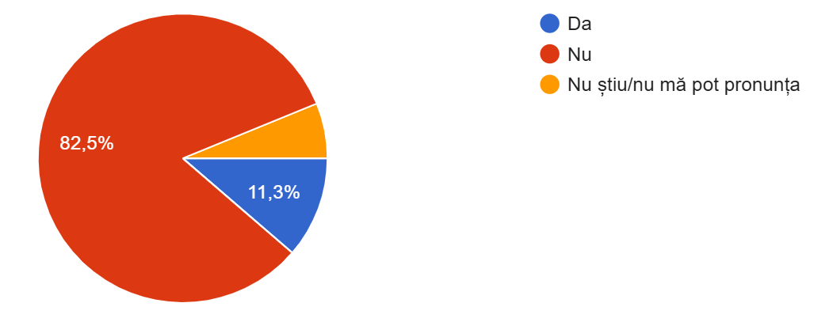
- 82,5% au răspuns nu;
- 11,3% - da;
- 6,2% - nu știu/nu răspund.

4. Fiind întrebați ”care considerați că sunt cele mai bune măsuri pentru perioada următoare?”, antreprenorii au dat următoarele răspunsuri:
- 42% - Scăderea impozitului pe forța de muncă cu 5%;
- 25% - Stabilirea pragului de impozitare de 500.000 de Euro pentru microîntreprinderi
- 13,6% - Impozitare progresivă
- 12,6% - Păstrarea cotei unice de impozitare de 16%.
5. La întrebarea:”Ce așteptări aveți de la mediul politic în legătură cu sprijinirea antreprenoriatului?” principalele răspunsuri au fost:
- 49,5% Reducerea fiscalității;
- 25,3% Stabilitate și predictibilitate în politicile publice;
- 15,5% Susținerea de programe de finanțare pentru IMM-uri;
- 8,8% Reducerea birocrației.
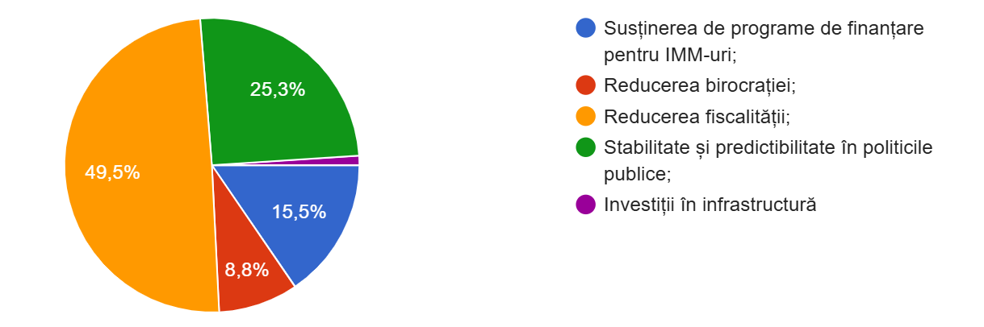

6. La întrebarea ”Care considerați că este componenta cea mai importantă într-un program de guvernare?” antreprenorii au răspuns astfel:
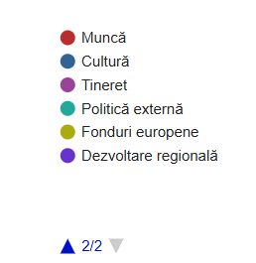
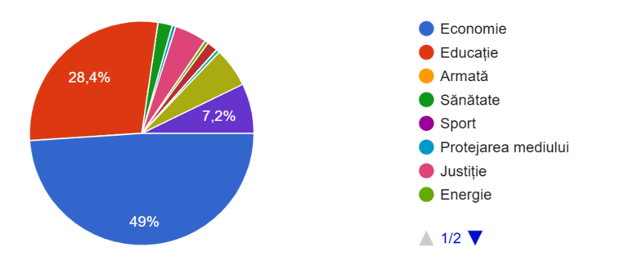

- 49% - Economia;
2) 28,4% - Educația;
3) 7,2% - Dezvoltarea regională;
4) 5,7% - Fondurile europene.

7. La întrebarea ”Cum considerați că sunt reprezentate interesele antreprenorilor în Parlament?”- 51% au răspuns că foarte slab, 44,8% că nu sunt reprezentate, și doar 3,6% că sunt bine reprezentate.
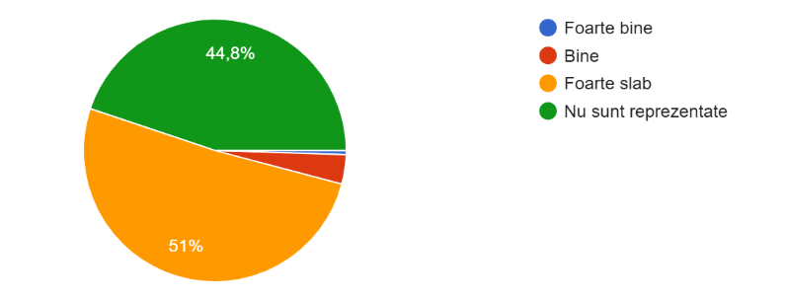

8. Fiind întrebați ”Ce considerați că trebuie făcut pentru reprezentarea intereselor antreprenorilor în Parlament?”- antreprenorii au menționat, în ordine, următoarele măsuri:
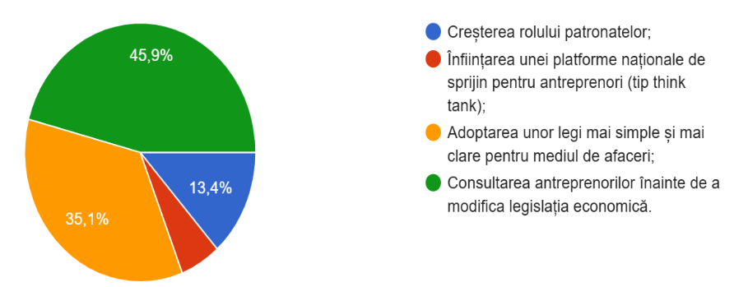

1) 45,9% Consultarea antreprenorilor înainte de a modifica legislația economică;
2) 35,1 % Adoptarea unor legi mai simple și mai clare pentru mediul de afaceri;
3) 13,4% Creșterea rolului patronatelor;
4) 5,7% Înființarea unei platforme naționale de sprijin pentru antreprenori (tip think tank).

9. Fiind întrebați ”Care considerați că ar trebui să fie nivelul de implicare al antreprenorilor în consultările privind politicile economice?” antreprenorii au răspuns:

- 79,4% implicare majoră;
- 13,9% implicare moderată;
- 4,6% implicare ocazională;
- 2,1% consideră că nu este necesară implicarea.
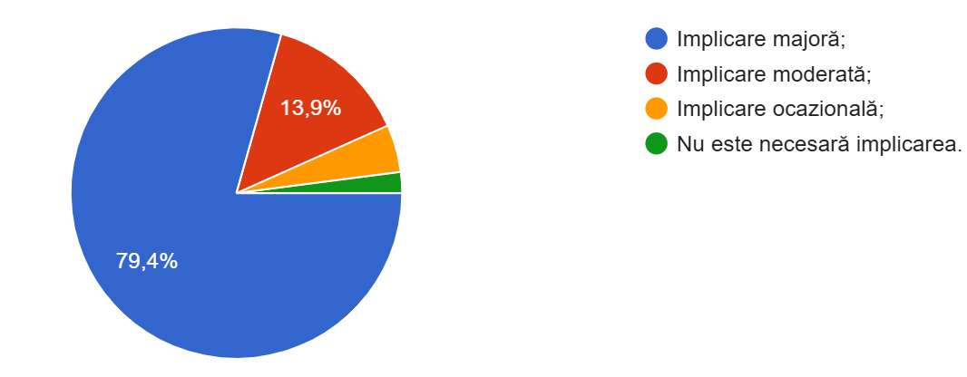
10. Fiind întrebați dacă antreprenorii ar trebui să se implice mai mult într-o structură patronală pentru reprezentarea intereselor și politicilor antreprenoriale, răspunsurile au fost:
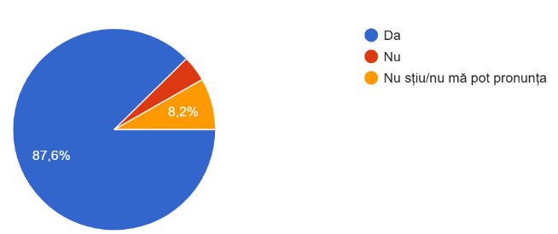
- 87,6% - Da;
- 8,2% - Nu știu/nu se pot pronunța;
- 4,1% - Nu consideră necesară implicarea.

11. Cât de mult considerați că vocea antreprenorilor este auzită atunci când se adoptă măsuri economice?
- 42,8% - consideră că influențează foarte puțin;
- 30,9% - consideră că vocea antreprenorilor nu influențează măsurile economice;
- 20,6% - consideră că influențează puțin;
- doar 5,7% - consideră că influențează mult sau foarte mult.

12. La întrebarea: Care considerați că este procentul de antreprenori care ar trebui să se afle pe listele unui partid politic la alegeri? au fost următoarele răspunsuri:

- 40,2% dintre respondenți au menționat 30% antreprenori pe listele unui partid politic;
- 21,6% dintre respondenți au menționat 20% antreprenori pe listele unui partid politic;
-11,3% dintre respondenți au menționat 10% antreprenori pe listele unui partid politic;

Puțin peste un sfert dintre respondenți -26,8%- au menționat alte procente.

13. Considerați că decidenții politici au pregătirea necesară pentru susținerea mediului de afaceri?
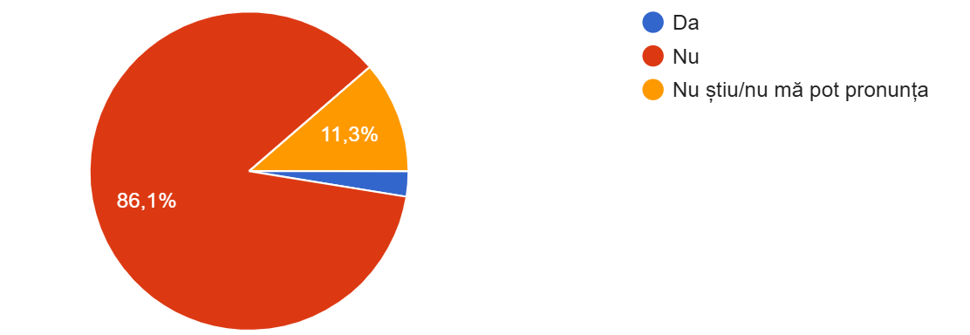

- 86,1% au răspuns NU;
- 11,3% nu știu/nu se pot pronunța;
- 2,6% au răspuns DA.

14. Considerați necesară dezvoltarea educației antreprenoriale în școli și universități?

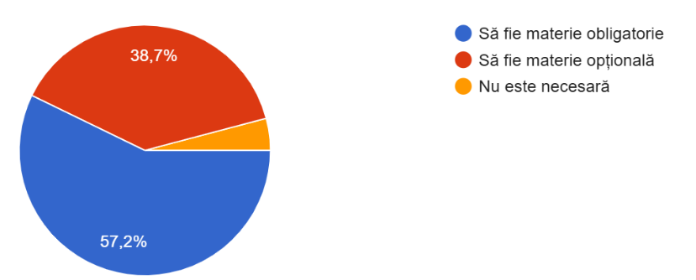
-57,2% consideră că trebuie să fie materie obligatorie;
-38,7% consideră că trebuie să fie materie opțională;
-4,1% nu consideră necesară dezvoltarea educației antreprenoriale.

15. La întrebarea ” Cât de pregătiți considerați că sunt absolvenții de învățământ superior pentru a gestiona o afacere?” – respondenți au răspuns:
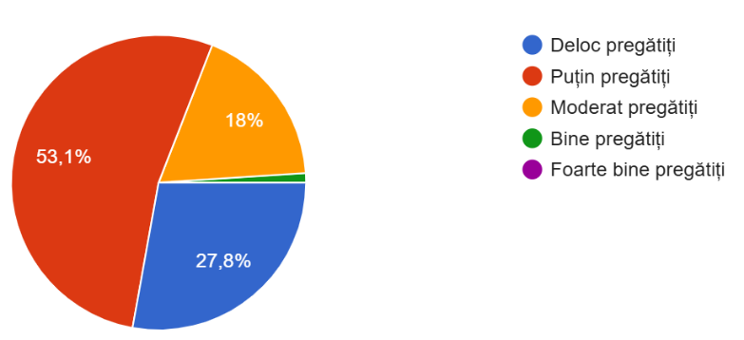

- 53,1% puțin pregătiți;
- 27,8% deloc pregătiți;
- 18% moderat pregătiți;
- 1% bine pregătiți.

16. Care este gradul de încredere în instituții? (pe o scară de la 1 la 5, unde 1 înseamnă foarte puțină; 2 putină; 3 neutru; 4 mare; 5 foarte mare) antreprenorii au răspuns:

 | foarte puțină | puțină | neutru | mare | foarte mare
Patronate | 13,4 % | 19,6 % | 34 % | 24,2 % | 8,8 %
Sindicate | 48,5% | 27,8 % | 18 % | 4,6 % | 1 %
Camere de comerț | 38,7 % | 30,9 % | 23,2 % | 4,6 % | 2,6 %
Partide politice | 76,3 % | 16 % | 4,6 % | 2,6 % | 0,5 %
ONG-uri | 37,1 % | 20,1 % | 25,3 % | 12,9 % | 4,6 %
Biserica | 9,9 % | 14,5 % | 43,3 % | 23,2 % | 9,2 %
Armată | 7,6 % | 20,1 % | 29,4 % | 28,4 % | 14,5 %
Guvern | 55,2 % | 25,3 % | 18 % | 0,5 % | 1 %
Parlament | 66 % | 24,7 % | 6,7 % | 1,5 % | 1 %
Justiție | 56,7 % | 22,2 % | 15,5 % | 3,1 % | 2,6 %

CONCLUZIILE IMM ROMÂNIA

Analizând răspunsurile, IMM ROMÂNIA trage următoarele concluzii:
- Majoritatea covârșitoare a întreprinzătorilor (82,5%), practic peste 8 din 10, consideră că partidele politice nu au programe orientate către mediul de afaceri. Acest lucru arată o ruptură între programele partidelor politice și nevoile întreprinzătorilor.
Procentul mic al celor care consideră că există programe politice pro business - 11,3% - inseamnă că elementele pro business din programele partidelor nu sunt ușor identificabile sau sunt irelevante pentru antreprenori.
- Aproape jumătate dintre antreprenori consideră că reducerea fiscalității este principala soluție pentru eliminarea piedicilor în desfășurarea activității, rezultând că este resimțită creșterea fiscalități din pachetele de reformă din anul 2025 ca fiind principala problemă pentru mediul de afaceri. În susținerea ideii de scădere a fiscalității, 42% dintre antreprenori susțin reducerea cu 5 puncte procentuale a impozitului pe salarii, ca o modalitate de creștere a veniturilor pentru angajați, aceasta fiind o modalitate de creştere a veniturilor salariale, fără o mărire nesustenabilă a costurilor pentru angajatori.
- Jumătate dintre antreprenori consideră că partea economică este componenta cea mai importantă a unui program de guvernare, subliniind necesitatea unor proiecte clare pentru mediul de afaceri în cadrul programelor politice.

- O majoritate covârșitoare - 95,8% - cred că interesele antreprenorilor, practic nu sunt reprezentate în cadrul Parlamentului (51% Foarte slab, 44,8% Nu sunt reprezentate).

- Aproape jumătate dintre antreprenori - 45,9% - consideră că înainte de a se modifica legislația economică este necesară consultarea antreprenorilor, iar 35,1 % solicită adoptarea unor legi mai simple și mai clare pentru mediul de afaceri. De asemenea 8 din 10 respondenți consideră că este necesară o implicare majoră a antreprenorilor în consultările privind politicile economice.

- 9 din 10 - 87,6% - antreprenori susțin că antreprenorii ar trebui să se implice mai mult într-o structură de reprezentare patronală, confirmând nevoia de implicare majoră in elaborarea politicilor economice menționată de 79,4% dintre respondenți.

- Tot 9 din 10 antreprenori evaluează că decidenții nu au pregătirea necesară pentru susținerea mediului de afaceri, fapt confirmat de faptul că toți respondenții au menționat că este necesar ca antreprenorii să se afle pe listele de candidați ale partidelor politice (cel mai mulți 40,2% susținând cel puțin 30% antreprenori pe listele unui partid politic).

- 95,9% dintre antreprenori consideră necesar ca educația antreprenorială să fie materie în școli și universități, având în vedere că 90,9% dintre antreprenori consideră că absolvenții învățământului superior, în practică, nu sunt pregătiți pentru a gestiona o afacere.

- În privința gradului de încrede în instituții/organizații, antreprenorii au menționat că au încredere (mare/foarte mare) în:

1. Armata 42,9%;
2. Biserica 32,4 %;
3 Patronatele 32%.

Cel mai mic grad de încredere antreprenorii îl au în partidele politice- 92,3% dintre respondenți menționând că nu au sau au foarte puțină/puțină încredere.
Pe locul 2 în topul lipsei de încredere se află Parlamentul cu 90,7% dintre respondenți menționând că nu au foarte puțină sau puțină încredere, iar pe locul 3 se află Guvernul -80,5% cu încredere puțină sau foarte putină.
Răspunsurile antreprenorilor demonstrează nevoia unor programe economice clare, asumate de partidele politice.

